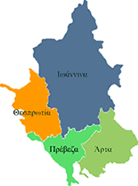


ΕΛΛΗΝΙΚΗ ΔΗΜΟΚΡΑΤΙΑ
ΠΕΡΙΦΕΡΕΙΑ ΗΠΕΙΡΟΥ
ΓΡΑΦΕΙΟ ΤΥΠΟΥ

Ιωάννινα 16 Φεβρουαρίου 2009

ΔΕΛΤΙΟ ΤΥΠΟΥ
ΟΙ ΕΡΓΑΖΟΜΕΝΟΙ ΣΤΑ ΚΛΩΣΤΗΡΙΑ ΠΡΕΒΕΖΑΣ
ΘΑ ΕΠΙΣΚΕΦΘΟΥΝ ΑΥΡΙΟ ΤΟΝ ΓΓΠΗ

Οι εργαζόμενοι στα Κλωστήρια Πρέβεζας θα επισκεφθούν αύριο Τρίτη 17 Φεβρουαρίου 2009, το πρωί στις 10:00, το Γενικό Γραμματέα της Περιφέρειας Ηπείρου. Αμέσως μετά ο κ. Πανοζάχος θα προβεί σε σχετικές δηλώσεις.

ΑΠΟ ΤΟ ΓΡΑΦΕΙΟ ΤΥΠΟΥ

